出國報告（出國類別：研究）

HIV抗藥性基因的研習訓練

服務機關：行政院衛生署疾病管制局
姓名職稱：高振峰技士
出國地區：美國
出國期間：民國99年9月27日至99年10月08日
報告日期：民國99年12月31日

摘 要

為了暸解國際上分析HIV抗藥性基因方法的趨勢，並且了解目前採用方法和其他實驗室使用之方法的優缺點，並建立國際合作的管道，因此進行此次出國的規劃。於99年編列預算，並於99年9月下旬前往美國哈佛大學（Harvard University）公共衛生學院進行約一星期的參訪與研習，主要為參訪李敦厚博士的實驗室，了解其現行使用方法，以及討論使用不同方法來檢測HIV抗藥性基因的差異，從中汲取檢測方法的最新知識。除此之外，也前往參訪麻省理工學院（Massachusetts Institute of Technology, MIT）實驗室，了解目前最新基因分析方法的設備。此次參訪對於國際上HIV基因檢測的方法有更新的了解，並且對於實驗室的管理以及先進的設備印象深刻，獲益匪淺，返國後能將所見所學應用於執行業務，可作為日後檢驗品質提升的重要參考。

目 次
壹、目的…………………………………………………………… 4
貳、過程…………………………………………………………… 5
參、心得及建議……………………………………………………10
肆、參考資料及文獻………………………………………………11

- 目的

由於實驗室目前也進行HIV抗藥性基因檢測，在台灣負責分析HIV抗藥性基因的盛行率及抗藥性基因位點的分布，因此本次出國研習重點在於：
  - 參訪美國哈佛大學公共衛生學院，了解國際上HIV抗藥性基因的檢測技術。
  - 和實驗室現行使用的技術相比較，了解不同技術之間的差異性。
  - 參訪麻省理工學院實驗室，了解其實驗室運作方式，以及了解最新基因分析方法的設備。
- 過程

    - 台灣HIV抗藥性基因檢測數據討論
討論的重點為2007年到2010上半年的抗藥性基因的數據，這些數據主要有台灣近年來HIV的naïve patient之盛行率，以及抗藥性基因突變的情況。對於目前使用第一線高效能抗反轉錄病毒藥物（Highly Active Antiretroviral Therapy, HAART）治療失敗之愛滋病病患，也討論其抗藥性突變之情形。目前台灣由全國愛滋病指定醫院及疾病管制局各分局來協助收集我國愛滋病病毒檢體，以基因定序的方法，分析HIV基因序列，藉由序列分析HIV-1的基因亞型、抗藥性及盛行率的情況。
台灣HIV-1 naive patient之抗藥性盛行率部份，共分析214件2010年未服用抗反轉錄病毒藥物之新通報個案之PR（protease）與RT（reverse transcriptase）基因序列，監測2010年之原生HIV-1抗藥性之盛行率統計為9.8%（21/214），與2009年相比結果9.2%（18/195）類似，其中PIs（protease inhibitors）為0.9%（2/214）、NRTIs（Nucleoside Reverse Transcriptase Inhibitor）為4.2%(9/214)、NNRTIs（Non-nucleoside Reverse Transcriptase Inhibitor）為6.1%(13/214)（表一），此統計結果和國際上的抗藥性分析並無很大的差異。而在第一線HARRT藥物治療失敗個案之抗藥性分析中顯示，有17.5%（7/40）病患體內已經有對第2線藥物具有抗藥性位點（表二）。
這些資料可以幫助了解HIV-1抗藥性在不同的HIV亞型、地區及危險族群之散佈情形。此研究結果將有助於了解HIV-1抗藥性在臺灣之嚴重程度，並可以提供臨床醫療單位及本局業務單位在選擇治療藥物以及制定防疫政策的參考依據。
    - HIV抗藥性分析方法討論
HIV抗藥性分析的方法主要為對HIV pol基因進行序列分析，其方法如下：
此方法為分析HIV pol片段，包含完整的protease區域和reverse transcriptase的前面335 codon區域(nt 2253-3548) (Anonymous, 2007a)，則是使用ViroSeq HIV-1 Genotyping System Version 2.8 (Celera Diagnostics, Alameda, CA)，根據廠商的使用說明書來操作。並且使用適當的陰性對照組來偵測在實驗過程中任何可能的汙染。使用符合FDA、CE及衛生署藥物食品管理局的IVD (In vitro Diagnostics)規範之ViroSeqTM HIV-1 Genotyping System (Celera Diagnostic, Abbott Laboratories, US)所包含的完整工作流程來分析HIV-1基因體中pol基因序列上的突變。此ViroSeqTM HIV-1 Genotyping System可偵測到HIV-1 pol基因中反轉錄酶(reverse transcriptase)以及蛋白酶區域(protease)的基因突變，提供蛋白酶基因的第1至第99個密碼子，與三分之二個反轉錄酶基因的第1至第335個密碼子的基因序列(Maes et al., 2004)。所使用的實驗方法可分為7部分，分別為：
1. 檢體RNA的萃取
將0.5 mL的血清以低溫超高速離心(22,000 x g for 60 min.)沉澱病毒顆粒，去除上清液，在沉澱的病毒顆粒中加入600 uL Lysis緩衝液，以震盪器充份混勻後，靜置於室溫下10分鐘，隨後加入600 uL 異丙酮，以震盪器充份混勻後，離心(15,000 x g for 15min.)，去除上清液，再加入1 mL 冰的70% 乙醇，再以震盪器充份混勻後，離心(15,000 x g for 5min.)，去除上清液，乾燥後加入50 uL RNA稀釋液回溶，保存於-80˚C冷凍櫃。
2. 反轉錄聚合酶連鎖反應
萃取出檢體中的人類免疫不全病毒的RNA，須先經由反轉錄脢作用，反轉錄成cDNA後，再經由聚合酶連鎖反應增殖放大包含pol基因的區域。取10 µL萃取出來的人類免疫不全病毒的RNA，以莫洛尼鼠類白血病病毒(Moloney murine leukemia virus)的反轉錄酶，進行反轉錄脢反應(65°C for 30 seconds, 42°C for 65 min., 99°C for 5 min)，完成後所得之cDNA可接著進行聚合酶連鎖反應，或保存於-20˚C冷凍櫃。
3. 聚合酶鏈鎖反應
將所有反轉錄作用所獲得之cDNA以AmpliTaq Gold DNA polymerase (Applied Biosystems, Foster City, Calif.)進行聚合酶連鎖反應(50°C for 10 min., 93°C for 12 min., 93°C for 20 seconds, 64°C for 45 seconds, 66°C for 3 min., 72°C for 10 min)，所設計的引子對增幅後可產生一1.8 kb大小的amplicon，此amplicon可用來作為定序的模板。完成的PCR反應液可暫存於-20˚C冷凍櫃。
4. 聚合酶連鎖反應產物純化
為了之後進行核酸定序反應，聚合酶連鎖反應之產物需先以離心的方式經由玻璃纖維基質去除反應鹽類及引子，進而純化之。首先在玻璃纖維基質微量離心管柱中加入300 µL 200mM KCl緊接著在加入50 µL的PCR反應產物，離心(800 x g for 15min)，再加入300 µL的二次水，離心(800 x g for 15min)，再加入35 µL的二次水之後將玻璃纖維基質微量離心管柱倒放在一乾淨的離心管上，離心(800 x g for 5min)，取5 uL的DNA濾出液，以1.0﹪洋菜膠，經電泳確認其DNA純度及濃度。其餘DNA濾出液則保存於-20˚C冷凍櫃 ，待日後DNA定序所用。
5. 定序循環反應和定序自動偵測
核酸定序反應以BigDye terminator (Applied Biosystems, US)試劑完成，由7個不同的引子分別進行定序循環反應(25 cycles, 96˚C for 10 seconds, 5˚C for 5 seconds, and 60˚C for 4 min)，接著以ABI Prism ABI3130 (Applied Biosystems, US) 核酸序列分析儀完成定序自動偵測。
6. 軟體分析
所獲得的7條序列片段輸入Celera Diagnostics ViroSeq HIV-1 Genotyping System software version 2.6之中，與HXB-2 這個參考株進行比對，包含了整個蛋白酶基因的第1至第99個密碼子，與三分之二個反轉錄酶基因的第1至第335個密碼子的氨基酸序列，也分別就是HIV-1基因體中第2253至第2549個核酸(pol)與第2550至第3554個核酸(rt)序列，以鑑定出存在於檢體中的突變基因。
所有的基因序列將利用Rega Subtyping Tool v.2.0 (http://jose.med.kuLeuven.be /genotypetool /htmL/)完成，這是一個自動化的HIV-1分型工具，以基因系統樹分析(phylogenetic analysis)為基礎架構來決定病毒株之亞型，此HIV-1分型工具之優勢為準確度為100%而可辨識率為99.2%(沒有偽陽性出現)(Wu et al., 2007)。至於無法直接由Rega Subtyping Tool v.2.0決定病毒株之亞型者，則以Viral Genotyping Tool (National Center For Biotechnology Information, USA) (available at: http://www.ncbi.nlm.nih.gov/projects/genotyping /formpage.cgi)進行序列分析決定，此HIV-1分型工具優勢為快速並且可辨識率為100%而準確度則為99.5% 。
7. 演化樹分析 (Phylogenetic analysis)
PCR產物使用ABI PRISM 3130 Genetic Analyzer (Applied Biosystems, Foster, CA)來進行序列分析，再使用Sequencher 4.1.4 (Gene Codes, Ann Arbor, MI)和ClustalW 軟體將片段的序列片段接在一起。C2-V3和pol片段的樹狀分析是使用neighbor-joining法和maximum composite likelihood model以及1,000 bootstrap 的重複採樣來建立演化樹，軟體的版本為MEGA version 4.0 。PHYLIP version 3.6.8則是用來確認topology of taxas 。
國外有另外一種資料庫(VIRCO)來分析HIV抗藥性基因，其根據病毒感染的phenotype來產出抗藥性分析報告，根據基因序列會有不同的RWF (Resistance Weight Factor)，並且對於不同的藥物給予不同權重的結果報告。和國內使用的資料庫有些差異。兩種資料庫產出的抗藥性報告會有些微的差異，各有其優缺點。

三、參訪麻省理工學院實驗室
由於地利之便，在實驗室熱心的安排之下，由實驗室人員帶領參觀麻省理工學院的校園以及實驗室，對於其校園的充沛活力、實驗室的管理方式、實驗器材與設備、空間的規劃、旺盛的研發團隊、研發經費的充裕等，有相當深刻的體驗。尤其是其實驗室能產出兩位諾貝爾醫學獎，其實驗室的規劃與運作值得借鏡。也期望國內能有更好的環境、讓更多的研發團隊能夠發揮更大的活力，在國際舞台上發光發熱。
參、心得及建議
對於目前HIV抗藥性分析方法雖然有不同的資料庫來分析，分析出的結果也會有些微的差異，但其差異性對於minor mutation才會有比較大的差異，對於major mutation並無很大的出入。但是HIV的感染常是一群不同strain的病毒感染，對於含量較少或是較不具競爭力的病毒strain，可能因為受限於檢測技術的敏感性而偵測不到。但在藥物治療失敗，這些潛藏的病毒可能就變成主要的病毒strain，因此引用更新的方法設備來偵測國內這些minor strain的HIV序列，以了解實際上有多少的病毒帶有抗藥性基因，是當前需要了解的，對於臨床治療具有重要的參考價值。
陸、參考資料
表一、2007至2010年臺灣新通報HIV-1感染者(Naïve)之抗藥性變化
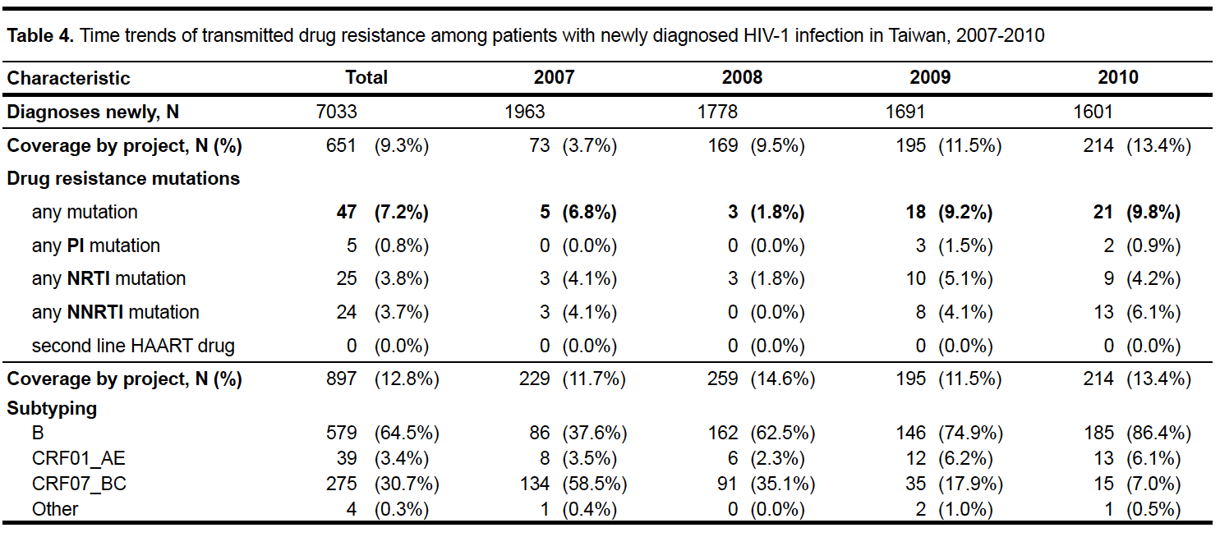
表二、第一線HARRT藥物治療失敗個案之抗藥性分析
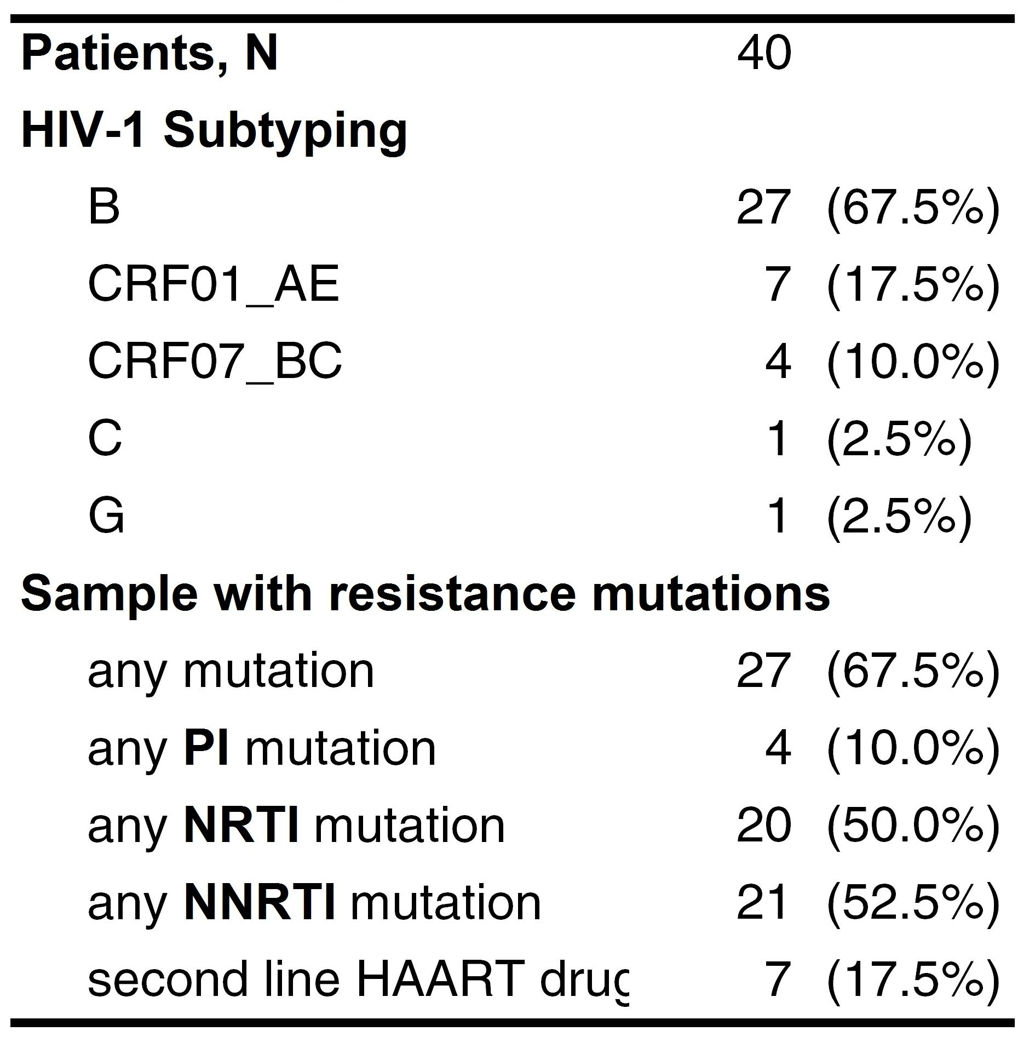

參考文獻

de Oliveira, T., Deforche, K., Cassol, S., Salminen, M., Paraskevis, D., Seebregts, C., Snoeck, J., van Rensburg, E.J., Wensing, A.M., van de Vijver, D.A., et al. (2005). An automated genotyping system for analysis of HIV-1 and other microbial sequences. Bioinformatics 21, 3797-3800.
Felsenstein, J. (1989). PHYLIP - Phylogeny Inference Package (Version 3.2). Cladistics 5, 164-166.
Roques, P., Robertson, D.L., Souquiere, S., Apetrei, C., Nerrienet, E., Barre-Sinoussi, F., Muller-Trutwin, M., and Simon, F. (2004). Phylogenetic characteristics of three new HIV-1 N strains and implications for the origin of group N. AIDS 18, 1371-1381.
Tamura, K., Dudley, J., Nei, M., and Kumar, S. (2007). MEGA4: Molecular Evolutionary Genetics Analysis (MEGA) software version 4.0. Mol Biol Evol 24, 1596-1599.
Thompson, J.D., Higgins, D.G., and Gibson, T.J. (1994). CLUSTAL W: improving the sensitivity of progressive multiple sequence alignment through sequence weighting, position-specific gap penalties and weight matrix choice. Nucleic Acids Res 22, 4673-4680.
Wu, X., Cai, Z., Wan, X.F., Hoang, T., Goebel, R., and Lin, G. (2007). Nucleotide composition string selection in HIV-1 subtyping using whole genomes. Bioinformatics 23, 1744-1752.

